101 tài nguyên online không thể thiếu cho Designer. Màu sắc và Font chữ

Cuộc sống chứa đựng trong nó biết bao màu sắc. Với những biểu hiện có tính quy luật của màu sắc, con người đã thể hiện được những ý tưởng chủ quan của mình. Cùng những hiểu biết về màu sắc trong cuộc sống như quan niệm, thói quen tâm lý, tín ngưỡng. Với các thông ti bổ ích cùng các tài nguyên phong phú trên net sẽ giúp người họa sỹ thiết kế đạt được thành công trong thiết kế sản phẩm của mình phục vụ cuộc sống.
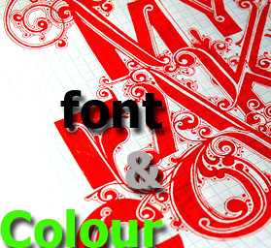

MÀU SẮC:
Colourlovers.com:
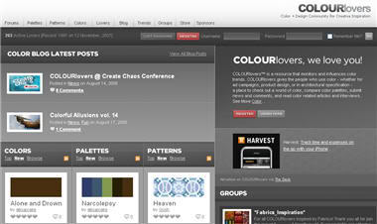
Bạn muốn site của mình được thiết kế ấn tượng và bắt mắt, hãy vào site này để có thể cập nhật những màu sắc đang nổi hiện nay, những màu đang được mọi người ưa chuộng. Ngoài ra tại trang này bạn có thể tải về những Palettes và Pattern rất đẹp. Đây là một trang hàng đầu trong lĩnh vực này .
Colorjack.com:
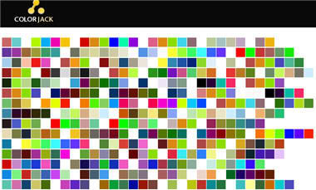
Colorjack liệt kê các màu sắc phổ biến ở ngay trang chủ để bạn có thể thoải mái lựa chọn, với các mã màu (HEX và RGB). Một trang không thể không biết với dân thiết kế web.
Colr.org:
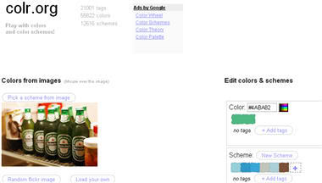
Một trang rất hay mà mình mới khám phá được. Colr giúp bạn biết được mã màu của tất cả màu sắc trên 1 tấm hình (ngẫu nhiên từ Flickr hay hình của bạn). Bạn có thể Pick từng màu hay tất cả các màu trên ảnh.
Dailycolorscheme.com:
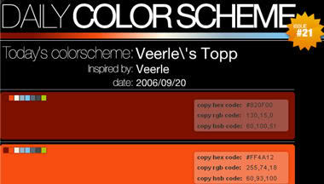
Thêm 1 trang hay nữa dành cho các bạn. Tại đây bạn có thể view trực quan những màu sắc được sắp xếp sẵn ở Scheme Archives.
Colorblender.com
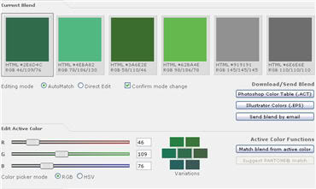
Đây là site đã giành giải thưởng những dịch vụ web 2.0 xuất sắc nhất năm 2008 do Seomoz.org bình chọn. Do đó công cụ tại ColorBlender là rất tốt. Bạn có thể thoải mái tùy chỉnh để tìm được 1 màu hợp với mình. Sau đó có thể tải về dưới dạng EPS (Illustrator) và ACT (Photoshop Color Table)
Colorhunter.com:
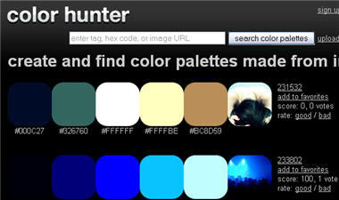
Trang này giúp bạn tạo và tìm kiếm các color paletter từ hình ảnh. Tính năng tương tự như trang Colr.org.
Bạn có thể xem thêm trang này: pic2color.com

FONT:
Fonts500.com:
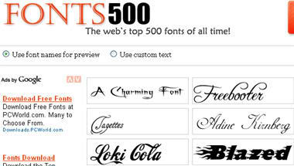
Trang này giúp bạn tải về 500 font hàng đầu. Rất nhanh chóng và dễ dàng. Tuy nhiên font ở đây không được mới cho lắm, nhưng nhiều khi sẽ có ích cho bạn.
Dafont.com:
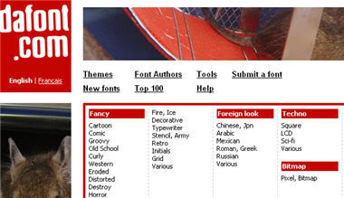
Một trang tuyệt với để tải miễn phí font. Bạn có thể tìm kiếm font theo tên hay theo thứ tự ABC. Ngoài ra bạn còn có thể xem nhanh các danh sách font mới nhất, được tải về nhiều nhất.
Fontcubes.com:
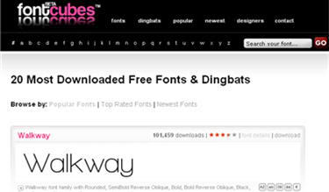
Fontcubes là 1 trang mới nhưng có rất nhiều font đẹp và hữu ích. Đây là trang Danh bạ web 2.0 thường hay vào nhất. Giao diện rất đẹp và dễ nhìn.
Fontstruct.com:
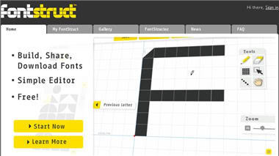
Một ứng dụng web 2.0 tuyệt vời để bạn tạo, chia sẽ và tải font chữ. Fontstruct cung cấp 1 trình biên tập Font rất tốt và dể sử dụng. Nếu bạn không có khiếu sáng tạo thì có thể vào Gallery để tải về những Font yêu thích. Một dịch vụ miễn phí nhưng cần phải đang kí thành viên.
BONUS 5 FONT TUYỆT VỜI DÀNH CHO BẠN:
Evolution True Type Font
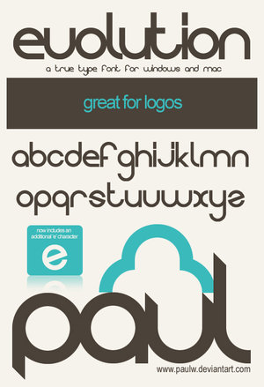
Tải về tại đây
bobsmade font
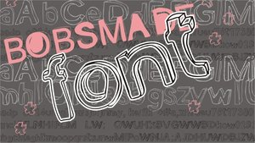
Tải về tại đây
Just Old Fashion
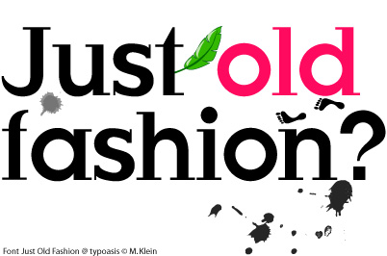
Tải về tại đây
Sliced AB
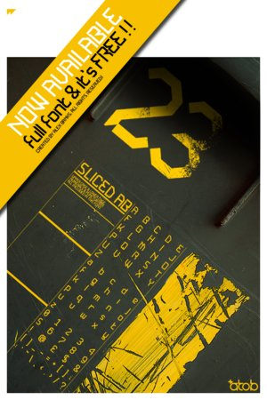
Tải về tại đây
Delicious
